九十六學年度第二學期自然與生活科技第八冊第一次評量試題(第一單元)
國小 年 班 座號 姓名

A
AA

一、是非題：每題3分，共30分
( ) ⒈ 槓桿中，從支點到抗力點的位置稱為抗力臂。
( ) ⒉ 利用槓桿工作時，支點是唯一不會移動的位置。
( ) ⒊ 施力臂的長度不變，抗力臂變長，要使槓桿保持平衡會變得更省力。
( ) ⒋ 實驗中應避免將彈簧秤倒掛，以免彈簧秤沒有歸零，影響實驗數據。
( ) ⒌ 利用定滑輪拉物體時，手拉下的距離會大於物體移動的距離。
( ) ⒍ 實際工作時，動滑輪雖然是省力的槓桿工具，但因滑輪本身也有重量，要拉動很重的物體時才會被使用。
( ) ⒎ 在同步轉動的輪與軸各掛一條線，將輪轉一圈，軸上的線會轉好幾圈。
( ) ⒏ 「以軸帶輪」的工具中，抗力臂的長度大於施力臂，使用時較費力。
( ) ⒐ 腳踏車在發明最初時，就是現今見到的形態。
( ) ⒑ 相同距離之下，小俐花5分鐘跑完，小庭花8分鐘跑完，所以小俐跑得較快。
二、選擇題：每題4分，共40分
( ) ⒈ 腳踏車的腳踏板轉一圈，後車輪會轉幾圈？（①一圈②小於一圈③大於一圈④不一定）。
( ) ⒉ 腳踏車是費力的交通工具，我們為什麼還要使用它呢？（①速度快②省時③沒有汙染④以上皆是）。
( ) ⒊ 下列哪一個不是省力的工具？（①水龍頭②削鉛筆機③竹蜻蜓④螺絲起子）。
( ) ⒋ 腳踏車的小齒輪帶動後車輪轉動，從這個部分來看是省力還是費力？（①省力②費力③不省力也不費力④不一定）。
( ) ⒌ 在「以輪帶軸」的工具中，施力臂和抗力臂哪一個較長？（①施力臂②抗力臂③一樣長④不一定，看情況而定）。
( ) ⒍ 下列哪一個是減少摩擦力的例子？（①直排輪鞋的輪子②在腳踏車的齒輪上點油③在門的轉軸上點油④以上皆是）。
( ) ⒎ 腳踏車上的哪一個部位不能加潤滑油？（①大齒輪②小齒輪③煞車塊④鏈條）。
( ) ⒏ 「在一分鐘內，走路和跑步各會走多遠呢？」這句話要測量的是什麼？（①時間②距離③力量④摩擦力大小）。
( ) ⒐ 定滑輪的功用是什麼？（①省力②省時③改變施力的方向④以上皆是）。
( ) ⒑ 動滑輪可節省多少物重的力（滑輪重忽略）？（①1/2②1/3③1/4④不省力）。
三、請回答下列問題：每格2分，共14分
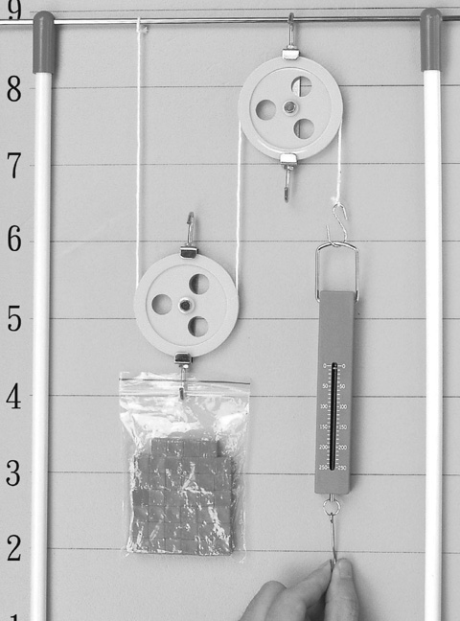

滑輪：30克重
物體：60克重
彈簧秤：25克重

⒈左滑輪為( )滑輪，( )省力的工具(填是、不是)。
⒉右滑輪為( )滑輪，( )省力的工具。
⒊手拉彈簧秤，使得物體不下滑也不上升，彈簧秤會顯示( )克重。(4分)
⒋忽略彈簧的伸縮長度，如果物體上升5公分，手拉下的距離為( )公分。
四、下列敘述正確的，請在( )裡打ˇ，不正確的打：每題2分，共14分
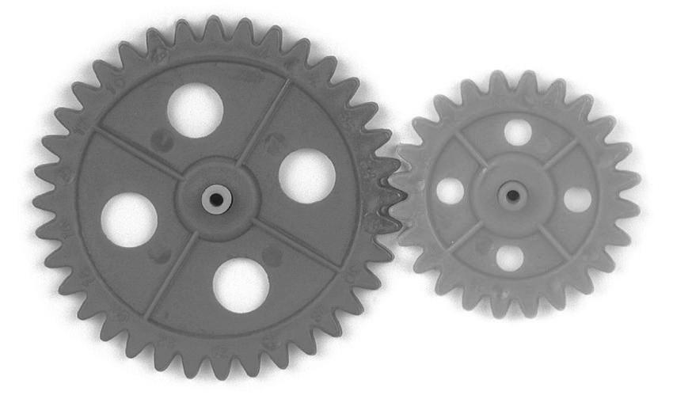

ㄅ
ㄆ

( ) ⒈兩個齒輪轉動的方向相同。
( )⒉ㄅ齒輪逆時針轉時，ㄆ齒輪會順時針轉。
( )⒊36齒的ㄅ轉一圈後，24齒的ㄆ也會轉一圈。
( )⒋ㄆ轉一圈後，ㄅ轉不到一圈。
( )⒌ㄅ轉一圈後，ㄆ會轉一圈半。
( )⒍將兩的齒輪分開，並用鏈條連接，兩個齒輪轉動的方向會不同。
( ) ⒎承⒍，ㄅ轉一圈，ㄆ會轉一圈半。

